## Ngày soạn: 9/1/2023

**TUẦN 21**

**CHỦ ĐỀ 6: EM VỚI CỘNG ĐỒNG**

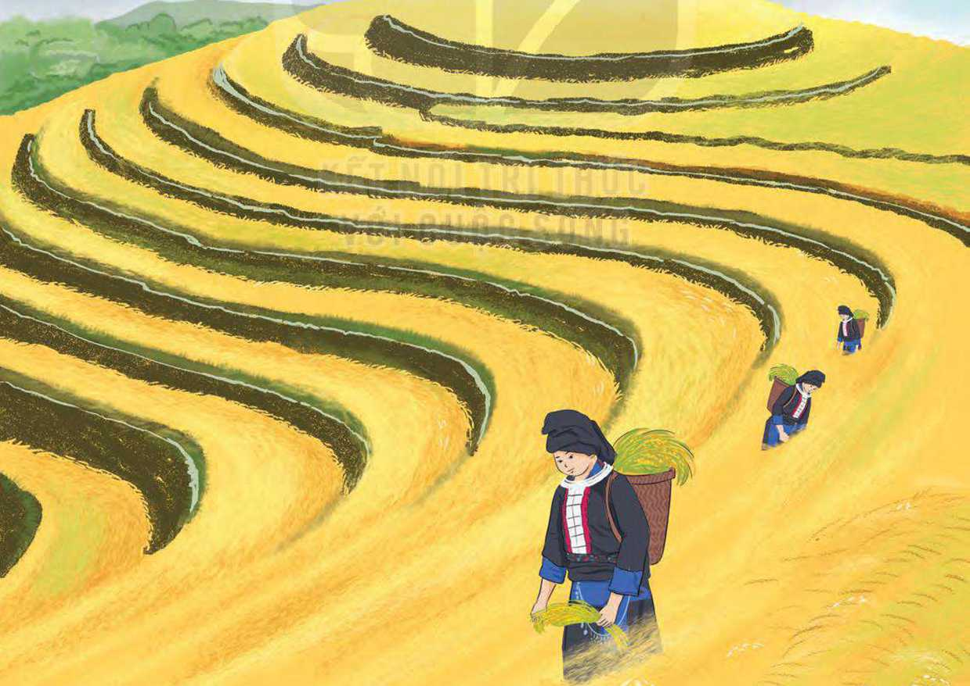

Sau chủ đề này, HS:

-Thể hiện được hành vi giao tiếp, ứng xử có văn hoá khi tham gia các hoạt động trong cộng đổng.

-Tôn trọng sự khác biệt giữa mọi người, không đổng tình với những hành vi kì thị về giới tính, dân tộc, địa vị xã hội.

-Tham gia các hoạt động thiện nguyện, nhân đạo và vận động người thân, bạn bè tham gia.

-Giới thiệu được những truyền thống đáng tự hào của địa phương mình.

-Rèn luyện kĩ năng giao tiếp và hợp tác, giải quyết vẩn đề, lập kế hoạch và tổ chức thực hiện; phẩm chất nhân ái, trách nhiệm.

# TIẾT 1: SINH HOẠT DƯỚI CỜ

**Diễn đàn “ HS THCS giao tiếp, ứng xử có văn hóa”**

**I. MỤC TIÊU**

**1. Kiến thức**

Sau khi tham gia hoạt động này, HS:

-Nhận thức được những hành vi giao tiếp, ứng xử chưa có văn hoá như chế giễu, chê bai, kì thị và làm tổn thương người khác, không tuân theo các nguyên tắc nơi công cộng,...

-Biết thể hiện sự không đồng tình với những hành vi chế giễu, kì thị làm tổn thương người khác.

-Hình thành ý thức tôn trọng các quy tắc ứng xử trong cộng đổng để giữ gìn hành vi ứng xử có văn hoá.

**2. Năng lực:**

***- Năng lực chung:***

Giao tiếp, hợp tác, tự chủ, tự học, giải quyết vấn đề

***- Năng lực riêng:***

Hình thành ý thức tôn trọng các quy tắc ứng xử trong cộng đổng để giữ gìn hành vi ứng xử có văn hoá.

**3. Phẩm chất:** - Phát triển phẩm chất nhân ái, trách nhiệm.

**II. THIẾT BỊ DẠY HỌC VÀ HỌC LIỆU**

**1. Đối với TPT, BGH và GV:**

-Mời một cán bộ công an địa phương tham gia vào diễn đàn.

-Hệ thống âm thanh, trang thiết bị phục vụ hoạt động.

-Hướng dẫn HS lớp trực tuần đóng vai vở kịch “Miệt thị ngoại hình(1) cũng là bạo lực”.

-Một vài món quà nhỏ tặng HS phát biểu **ý** kiến trong giờ Sinh hoạt dưới *cờ* (nếu có thể).

-Các tình huống thể hiện hành vi ứng xử chưa có văn hoá khi tham gia các hoạt động cộng đồng.

**2. Đối với HS:**

-Lớp trực tuần đọc kĩ tình huống và luyện tập đóng vai vở kịch “Miệt thị ngoại hình cũng là bạo lực”.

-Chuẩn bị các đồ dùng, trang phục phù hợp.

-Các lớp cử đại diện tham gia cuộc thi “Lựa chọn hành vi ứng xử đẹp” trong diễn đàn.

**III. TIẾN TRÌNH DẠY HỌC**

**A. HOẠT ĐỘNG KHỞI ĐỘNG (MỞ ĐẦU)**

**a. Mục tiêu:** Tạo tâm thế hứng thú cho học sinh và từng bước làm quen với giờ chào cờ.

**b. Nội dung:** HS ổn định vị trí chỗ ngồi, chuẩn bị chào cờ.

**c. Sản phẩm:** Thái độ của HS

**d. Tổ chức thực hiện:**

*- GV chủ nhiệm yêu cầu HS của lớp mình chuẩn chỉnh trang phục, ổn định vị trí, chuẩn bị làm lễ chào cờ.*

**B. HOẠT ĐỘNG HÌNH THÀNH KIẾN THỨC**

Hoạt động 1: Chào cờ, sơ kết thi đua tuần và phổ biến nhiệm vụ tuần mới

a. Mục tiêu:

HS hiểu được chào cờ là một nghi thức trang trọng thể hiện lòng yêu nước, tự hào dân tộc, và sự biết ơn đối với các thế hệ cha anh đã hi sinh xương máu để đổi lấy độc lập, tự do cho Tổ quốc, có ý nghĩa giáo dục sâu sắc, giúp mỗi học sinh biết đoàn kết để tạo nên sức mạnh, biết chia sẻ để phát triển.

**b. Nội dung:** HS hát quốc ca. TPT hoặc BGH nhận xét.

**c. Sản phẩm:** kết quả làm việc của HS và TPT.

**d. Tổ chức thực hiện:**

- HS điều khiển lễ chào cờ.

- Lớp trực tuần nhận xét thi đua.

- TPT hoặc đại diện BGH nhận xét bổ sung và triển khai các công việc tuần mới.

Hoạt động 2: Sinh hoạt theo chủ đề: HS Trung học cơ sở với giao tiếp, ứng xử có văn hoá

a. Mục tiêu:

-Nhận thức được những hành vi giao tiếp, ứng xử chưa có văn hoá như chế giễu, chê bai, kì thị và làm tổn thương người khác, không tuân theo các nguyên tắc nơi công cộng,...

-Biết thể hiện sự không đồng tình với những hành vi chế giễu, kì thị làm tổn thương người khác.

-Hình thành ý thức tôn trọng các quy tắc ứng xử trong cộng đổng để giữ gìn hành vi ứng xử có văn hoá.

**b. Nội dung:**

Nhận thức được những hành vi giao tiếp, ứng xử chưa có văn hoá như chế giễu, chê bai, kì thị và làm tổn thương người khác, không tuân theo các nguyên tắc nơi công cộng,...

c. Sản phẩm: HS trình bày

**d. Tổ chức thực hiện:**

***Phấn 1:*** Xem tiểu phẩm “Miệt thị ngoại hình cũng là bạo lực”.

-HS lớp trực tuần giới thiệu vở kịch và các vai diễn/ nhân vật của vở kịch.

-HS trong trường xem và theo dõi vở kịch “Miệt thị ngoại hình cũng là bạo lực”.

-HS các khối lớp dưới sần trường trả lời câu hỏi của GV TPT: Sự miệt thị có thể gây ra những tổn thương nào cho con người?

***Phần 2:*** Nghe nói chuyện về hành vi ứng xử văn minh.

-Mời cán bộ công an nói về những hành vi ứng xử văn minh trên đường phố và nơi công cộng như: giúp người già qua đường, nhường trẻ em hoặc phụ nữ mang thai trên các phương tiện công cộng; không đi xe dàn hàng ngang trên đường phố; không chen lấn xô đẩy trong đám đông; không phá hoại của công,...

***Phần 3:*** Xử lí tình huống thể hiện hành vi ứng xử có văn hoá.

-GV TPT lựa chọn 5 em HS đại diện cho mồi khối lớp để tham gia giải đáp tình huống giao tiếp, ứng xử có văn hoá.

-BGK gồm: Đại diện cán bộ quản lí của nhà trường (Hiệu trưởng hoặc Hiệu phó), GV trong trường.

-BGK sẽ chấm điểm cho mỗi đội và tìm ra đội có câu trả lời hay nhất.

**Nội dung của các tình huống như sau:**

**+ *Tình huống 1:*** Em nhìn thấy một người đàn ông trong bệnh viện đang hút thuốc lá, xung quanh là bệnh nhân trẻ em. Trên tường có biển cấm hút thuốc lá.

**+ *Tình huống 2****:* Một nhóm 3 bạn HS đạp xe dàn hàng ngang trên đường đi học về.

**+ *Tình huống 3:*** Một người công nhân quét rác đang dọn rác trong ngõ, một bạn HS đi từ xa đã cổ gắng ném túi rác vào thùng nhưng túi rác bắn tung toé ra ngoài.

**+ *Tình huống 4****:* Một nhóm HS đã bắt nạt và đăng ảnh xấu xí của một bạn lên nhóm thông tin chung của lớp.

-Các nhóm có 2 phút thảo luận rồi đưa ra câu trả lời cho mỗi tình huống.

-BGK cho điểm, lựa chọn và tặng quà cho nhóm có câu trả lời hay nhất.

**ĐÁNH GIÁ**

Một số HS nêu những điều mình thích và cảm xúc của bản thân sau khi tham gia diễn đàn.

**C. HOẠT ĐỘNG TIẾP NỐI**

**a. Mục tiêu:** Thể hiện các hành vi giao tiếp, ứng xử có văn hoá ở nơi công cộng

**b. Nội dung:** Trách nhiệm của bản thân đỗi với gia đình cộng đồng.

**c. Sản phẩm:** kết quả làm việc của HS.

**d. Tổ chức thực hiện:**

HS quan sát và thể hiện các hành vi giao tiếp, ứng xử có văn hoá ở nơi công cộng.

**PHẨN PHỤ LỤC**

-Gợi ý nội dung vỏ’ kịch "Miệt thị ngoại hình cũng là bạo lực":

Hà là học sinh lớp 8D1, có thân hình mập mạp và lớn hơn so với độ tuổi. Hà thường xuyên bị một nhóm bạn trong lớp miệt thị, chê bai ngoại hình với các từ ngữ khiếm nhã như: béo, xấu, chân thì to như cột đình và dáng thì “thô hơn con trai”. Hà cảm thấy xấu hổ và rất áp lực vì điều này, đã có lúc chính em cũng tự chế giễu bản thân mình và muốn “trốn cả thế giới”.

Linh là bạn ngồi cùng bàn với Hà, và cũng lả nyười từng bị các bạn trong lớp chế giễu vì thân hình mảnh mai của mình nên Linh có sự đồng cảm và đã bênh vực mỗi khi Hà bị bắt nạt. Sự đổng cảm, chia sẻ của Linh đã giúp Hà dần lấy lại sự tự tin vì cảm thấy mình không cô đơn, không lẻ loi.

# TIẾT 2. HOẠT ĐỘNG GIÁO DỤC THEO CHỦ ĐỀ

NỘI DUNG 1. GIAO TIẾP, ỨNG XỬ CÓ VĂN HOÁ

VÀ TÔN TRỌNG SỰ KHÁC BIỆT (1 tiết)

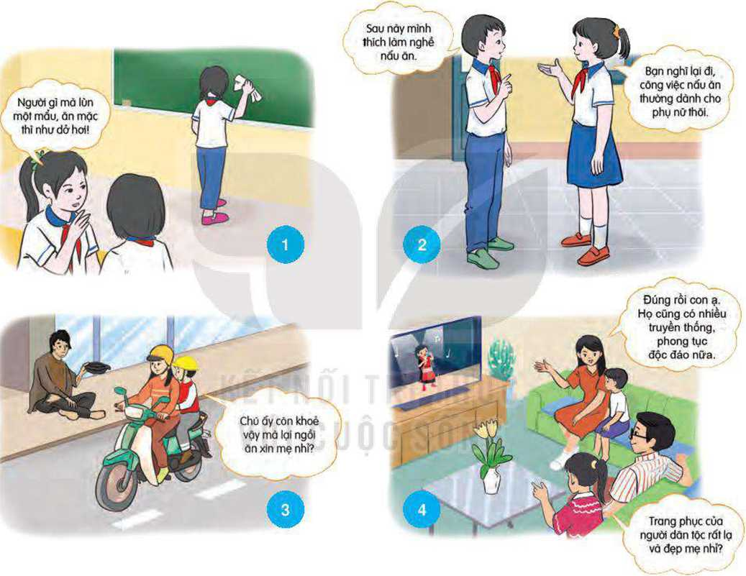

**I. MỤC TIÊU:**

**1.Kiến thức:**

Sau chủ đề này, HS sẽ:

*Thể hiện được hành vi giao tiếp, ứng xử có văn hóa khi tham gia các hoạt động trong cộng đồng.

*Tôn trọng sự khác biệt giữa mọi người, không đồng tình với những hành vi kì thị giới tính, dân tộc, địa vị xã hội.

* Tham gia các hoạt động thiện nguyện, nhân đạo và vận động người thân, bạn bè tham gia.

* Giới thiệu được những truyền thống đáng tự hào của địa phương mình.

**2.Năng lực:**

**Năng lực chung:**

*Xác định được mục tiêu, đề xuất được nội dung và phương thứcphù hợp cho các hoạt độngcá nhan và hoạt động nhóm.

*Dự kiến được nhấn sự tham gia hoạt động và phân công công việc phù hợp với năng lực từng thành viê.

* Chỉ ra được những đóng góp của bản thân và người khác vào kết quả hoạ t động, Rút ra được kinh nghiệm khi tham gia các hoạt động.

**Năng lục riêng:**

Làm chủ được cảm xúc bản thân thể hiện được cách giao tiếp, ứng xử phù hợp với tình huống.

**3. Phẩm chất:**

*Yêu quê hương đất nước,nhân ái, trách nhiệm.

**II. THIẾT BỊ DẠY HỌC VÀ HỌC LIỆU**

**1.Đối với giáo viên**

* SGK, KHBD.

Một số tình huống giao tiếp cho hs sắm vai, đáp án cho phần trả lời tình huống.

* Tìm hiểu một số hành vi giao tiếp ứng xử có VH và không có VH ở HS ( Thông tư 06/2019 /TT- BGDĐT về bồ quy tắc ứng xử trong trường học)

* Giấy nhớ các màu khác nhau, bút sáp, sáp màu, giấy Ao, A4.

* Máy tính, máy chiếu (nếu cần).

**2.Đối với học sinh**

*SGK, một số tình huống giao tiếp đã gặp trong cộng đồng ,chuẩn bị theo yêu cầu của GV.

*Nghiên cứu trước các nội dung của chủ đề.

**III.TIẾN TRÌNH DẠY HỌC**

**A. HOẠT ĐỘNG KHỞI ĐỘNG**

**a, Mục tiêu:**Tạo tâm thế hứng thú cho học sinh và tích cực tham gia các hoạt động để hoàn thành nội dung bài học.

**b, Nội dung:**GV trình bày vấn đề, HS thực hiện.

**c, Sản phẩm học tập:**HS lắng nghe và hoàn thành nhiệm vụ được giao .

**d, Tổ chức thực hiện:**

- GV tổ chức cho HS chơi trò chơi *Đi tìm mảnh ghép.*

+ GV phát cho hs trong lớp các mảnh ghép đã chuẩn bị sau đó yêu cầu hs tìm người bạn trong lớp đang có một mảnhgiấy màu khác ghép với mảnh ghép của mình để tạo thành một hình trọn vẹn( Vd hình ngôi sao, hình vuông....)

+ Cho các e chia sẻ niềm vui mà mình có được trong tuần( 1 đến 2 hs)

- HS tiếp nhận, thực hiện nhiệm vụ và tham gia trò chơi.

- GV dẫn dắt HS vào hoạt động: *Trong cuộc sống hàng ngày chúng ta giao tiếp với bạn bè, thầy cô,người thân hoặc các mối quan hệ trong xã hội cần thể hiện được là người giao tiếp có văn hóa, biết tôn trọng sự khác biệt, biết đánh giá,nhìn nhận những hành vi nào là kì thị, chưa chuẩn mực, chúng ta cần tìm hiểu trong tiết học ngày hôm nay*

**B. HOẠT ĐỘNG HÌNH THÀNH KIẾN THỨC:**

**Hoạt động 1: Nhận diện hành vi giao tiếp , ứng xử có văn hóa và tôn trọng sự khác biệt.**

**a, Mục tiêu:**HS nhận biết được những hành vi giao tiếp, ứng xử có văn hóavà thái độ tôn trọng sự khác biệt giữa mọi người.

- Hs không đồng tình với những hành vi kì thị về giới tính, dân tộc, địa vị xã hội.

**b, Nội dung:**GV trình bày vấn đề; HS lắng nghe,xem tranh trong SGK, thảo luận và trả lời câu hỏi.

**c, Sản phẩm học tập:**HS làm việc nhóm và trả lời câu hỏi.

**d, Tổ chức hoạt động:**

|  |  |
| --- | --- |
| **HOẠT ĐỘNG CỦA GIÁO VIÊN - HỌC SINH** | **DỰ KIẾN SẢN PHẨM** |
| **Bước 1: GV chuyển giao nhiệm vụ học tập**  - GV chia HS thành các nhóm, yêu cầu HS xem 4 bức tranh minh họa trong SGK thảo luận, trao đổi theo câu hỏi gợi ý: *Em đồng tình hoặc không đồng tình với những hành vi giao tiếp, ứng xử nào trong các bức tranh? vì sao?*  - GV hướng dẫn HS:  *+ Các nhóm thảo luận đưa ra ý kiến của mình về các hành vi giao tiếp trong 4 bức tranh( cử đại diện trình bày)*  *+ Hs trong lớp lắng nghe và nhận xét, bổ sung ý kiến.*  *+Hs chia sẻ những hành vi giao tiếp, ứng xử có văn hóa và tôn trọng sự khác biệt mà em đã thực*  *hiện.*  - GV yêu cầu HS: *Nêu những điều rút ra được qua phần trình bày của các nhóm và cá nhân.*  **Bước 2: HS thực hiện nhiệm vụ học tập**  - HS thảo luận và đưa ra lời giải thích cho 4 bức tranh *.*  -**Bước 3: Báo cáo kết quả hoạt động và thảo luận**  - GV mời đại diện các nhóm trả lời.  - GV mời HS khác nhận xét, bổ sung.  +Hs chia sẻ những hành vi giao tiếp, ứng xử có văn hóa và tôn trọng sự khác biệt mà em đã thực  hiện.  **Bước 4: Đánh giá kết quả, thực hiện nhiệm vụ học tập**  GV đánh giá, nhận xét, chuẩn kiến thức, chuyển sang nội dung mới. | **1. Nhận diện hành vi giao tiếp , ứng xử có văn hóavà tôn trọng sự khác biệt.**   Có nhiều yếu tố tạo nên sự độc đáo của mỗi người, đó có thể là văn hóa truyền thống, sở thích hay năng lực cá nhân, hoàn cảnh gia đình. Do vậy chúng ta cần tôn tróng sự khác biệt đó, nền tảng của hành vi thể hiệngiao tiếp, ứng xử có văn hóa là: tôn trọng, không kì thị vê giới tínhdân tộc, địa vị xã hội. |

**Hoạt động 2: Tìm hiểu những hành vi giao tiếp,ứng xử có văn hóa và tôn trọng sự khác biệt.**

**a, Mục tiêu:** HS nhận ra đượcnhững yấu tố hình thành nênvăn hóa đặc trưng của mỗi người, từ đó có rthái độ và hành vi tôn trọng sự khác biệt.

**b,Nội dung:**GV trình bày vấn đề; HS lắng nghe, thảo luận và trả lời câu hỏi.

**c, Sản phẩm học tập:**HS làm việc cá nhân, nhóm và trả lời câu hỏi.

**d, Tổ chức hoạt động:**

|  |  |
| --- | --- |
| **HOẠT ĐỘNG CỦA GIÁO VIÊN - HỌC SINH** | **DỰ KIẾN SẢN PHẨM** |
| **Bước 1: GV chuyển giao nhiệm vụ học tập**  - GV cho hs làm việc cá nhân  *-*GV chia HS thành 2 nhóm ( ở 2 dãy của lớp) và yêu cầu các nhóm trả lời luân phiên  - GV hướng dẫn HS trả lời các câu hỏi sau:  *+ Kể lại những hành vi giao tiếp, ứng xử có văn hóa của người khác mà em đã từng thấy khi tham gia các hoạt động cộng đồn.*  *+Xác định những điều nên và không nên làm khi tham gia các hoạt động cộng đồng để thể hiện hành vi giao tiếp, ứng xử có văn hóa.*  *+ Làm thế nào để thể hiện sự tôn trọng, chấp nhận sự khác biệt.*  **Bước 2: HS thực hiện nhiệm vụ học tập**  - HS đưa ra ý kiến cá nhân và thống nhất trong nhóm, phát biểu xây dựng ý kiến của nhóm.  VD như khi sinh hoạt cộng đồng cần: mặc đúng trang phục quy định, đến đúng thời gian, không hò hét, chen lấn, xô đẩy....  + Những việc làm thể hiện sự tôn trọng, chấp nhận sự khác biệt là : có cái nhìn khách quan, không so sánh khả năng của mình với người khác, mở lòng với tất cả mọi người, luôn lắng nghe và quan tâm, chia sẻ sự đồng cảm, đặt mình vào hoàn cảnh của người khác ......  . - GV hướng dẫn, theo dõi, hỗ trợ HS nếu cần thiết.  **Bước 3: Báo cáo kết quả hoạt động và thảo luận**  - GV mời đại diện các nhóm trả lời.  - GV mời HS khác nhận xét, bổ sung.  **Bước 4: Đánh giá kết quả, thực hiện nhiệm vụ học tập**  GV đánh giá, nhận xét các câu trả lời đúng của 2 nhóm, nhóm nào nhiều thì chiến thắng,  GV tổng hợp và kết luận chuyển sang nội dung mới. | **2. Tìm hiểu những hành vi giao tiếp,ứng xử có văn hóa và tôn trọng sự khác biệt.**  Giao tiếp,ứng xử có văn hóa là thể hiện sự hiểu biếtvề các phong tục,tập quán của đời sống xã hội nơi mình sinh sống.Cá nhân ứng xử có văn hoa sẽ tuân theo những chuẩn mực nhất định, hành động theo một số quy ước và yêu cầu đã được mọi người coi là thích hợp nhất. |

**C.HOẠT ĐỘNG LUYỆN TẬP (7-10p)**

**Hoạt động 3: Sắm vai thể hiện cách ứng xử có văn hóa và tôn trọng sự khác biệt.**

**a,Mục tiêu:**HS vận dụng hiểu biết về ứng xử có văn hóa để đưa ra cách giải quyết các tình huống. Từ đó rèn luyện phẩm chất, thái độ hành vi ứng xử có văn hóa phù hợp trong cuộc sống.

**b,Nội dung:**HS thảo luận nhóm, sắm vai đưa ra ý kiến về việc xử lí các tình huống trong SGK dựa vào tri thức đã tiếp thu được trong tiết học.

**c,Sản phẩm học tập:**Sắm vai trả lời xử lý các tình huống của HS.

**d,Tổ chức thực hiện:**

- GV chia HS thành 4 nhóm và yêu cầu HS thảo luận theo nhóm và phân công người sắm vai trong nhóm ở tình huống nhóm mình đảm nhận:

+ Nhóm 1: *Giải quyết tình huống 1 – SGK tr42*

+ Nhóm 2: *Giải quyết tình huống 1– SGK tr.42.*

+ Nhóm 3: *Giải quyết tình huống 2 – SGK tr.42*

+ Nhóm 4: *Giải quyết tình huống 2 – SGK tr.42*

**- HS tiếp nhận, thực hiện nhiệm vụ:**

+ Nhóm 1,2 (Tình huống 1): Ngày mùng 3 Tế , Hưng cùng bố mẹ và anh trai sang nhà bác Thúy chúc Tết. Ngày Tết mà nhà bác Thúy cũng không khác gì ngày thường vì không có hoa và đồ trang trí. Bác Thúy mời cả nhà ăn món chè lam nhưng Hưng nhất quyết từ chối rồi quay sang nói với anh trai “ Sao đồ như thế này mà bác ấy cũng mời khách trong ngày Tết nhỉ” *.*

+ Nhóm 2,3 (Tình huống 2) Nhà trường tổ chức cho học sinh tham quan một tỉnh miền núi. Lớp của bạn Long được giao nhiệm vụ chuẩn bị phương tiện trang phục và các tiết mục văn nghệ để giao lưu buổi tối với người dân địa phương . Bạn Huy nói “ Vùng trên này chắc người dân thích nhảy sạp, đốt lưae trại. Họ có thể không biết nhảy hip hop hay nhảy hiện đại nên chúng ta không cần chuẩn bị kĩ lưỡng đâu nhỉ”

+ HS lên sắm vai và xử lý tình huống

+ Cả lớp quan sát, theo dõi và nhận xét

+ Gọi một số hs nêu cảm nhận và những điều rút ra qua phần sắm vai của các nhóm

**- GV nhận xét.**

**+ Bình chọn cho các nhóm dựa trên tiêu trí: Vận dụng kiến thức đa học xử** lý tình huống và xử lý hợp lý

Người sắm vai diễn xuất hay, sáng tạo.

+ Kết Luận: Cá nhân ứng xử, giao tiếp có văn hóa không phải là xã giao bề ngoài mà cần thể hiện qua phép lịch sự, tôn trọngvà hành vi đạo đức.Nề tảng của hành vi giao tiếp, ứng xử có văn hóa là không kì thị về giới tính, dân tộc , địa vị xã hội.

**D. HOẠT ĐỘNG VẬN DỤNG (3-5p)**

**Hoạt dộng 4:Thực hiện hành vi giao tiếp, ứng xử có văn hóa và tôn trọng sự khác biệt của người khác.**

**a,Mục tiêu:**HS vận dụng, mở rộng được hiểu biết về giao tiếp, ứng xử có văn hóa và rèn được kĩ năng ứng xử có văn hóa trong các tinh huống giao tiếp hàng ngày.

**-** Lan tỏa được thông điệp về giao tiếp, ứng xử có văn hóa cho bạnbè, người thân.

**b,Nội dung:**GV hướng dẫn HS, HS thực hiện hoạt động tại nhà

**c,Sản phẩm học tập:**HS thực hiện tại nhà.

**d,Tổ chức thực hiện:**

- GV hướng dẫn HS về nhà thực hiện những việc sau:

+Thực hiện giao tiếp, ứng xử có văn hóa và tôn trọng sự khác biệt trong các tình huống giao tiếp hàng ngày.

+Xây dựng một thông điệp ngắn kêu gọi bạn bè và mọi người xung quanh giao tiếp, ứng xử có văn hóa và tôn trọng sự khác biệt.

**Gợi ý: có thể là viết, vẽ, áp phích, tranh dán...**

- GV tổng kết:

*+ Văn hóa giao tiếp ứng xử không chỉ ảnh hưởng đến cuộc sống hàng ngày mà còn ảnh hưởng đén nhân cách của con ngườivì cách ứng xử bộc lộ năng lực trí tuệ, khả năng tư duy và vốn văn hóa của mỗi người. Một số biểu hiện của hành vi giao tiếp, ứng xử không có văn hóa là thói quen đỏ lĩ cho người khác và hoàn cảnh khách quan, không biết lắng nghe, có định kiếnvà phân biệt về giới tính , địa vị xã hội, dân tộc, tôn giáo.*

*+ Quan sát thái độ tham gia của hs để qua các hoạt động để kịp thời động viên khen ngợi các hs tích cực.*

**IV.Kế hoạch đánh giá (2-4 p)**

|  |  |  |  |
| --- | --- | --- | --- |
| **Hình thức đánh giá** | **Phương pháp đánh giá** | **Công cụ đánh giá** | **Ghi chú** |
| Đánh giá thường xuyên (GV đánh giá HS,  HS đánh giá HS) | - Vấn đáp.  - Kiểm tra thực hành, | - Các loại câu hỏi vấn đáp, bài tập thực hành. |  |

Hướng dẫn về nhà:

* Hoàn thành các nội dung của hoạt động vận dụng
* Tìm hiểu nội dung 2 của Chủ đề 6.
* Chuẩn bị một số đồ dùng quyên góp, tham gia công tác thiện nguyện, từ thiện.

# TIẾT 3: SINH HOẠT LỚP

**Phản hồi kết quả rèn luyện hành vi giao tiếp, ứng xử có văn hóa và tôn trọng sự khác biệt trong các tình huống GIAO TIẾP HÀNG NGÀY**

**I. MỤC TIÊU**

**1. Kiến thức**

-HS thực hiện và lan toả được những giá trị của hành vi giao tiếp, ứng xử có văn hoá  
và tôn trọng sự khác biệt của người khác trong các tình huống giao tiếp hằng ngày.

-HS hình thành ý thức trách nhiệm trong việc xây dựng văn hoá cộng đổng.

**2. Năng lực:**

***- Năng lực chung:***

+Giao tiếp, hợp tác, tự chủ, tự học, giải quyết vấn đề

***- Năng lực riêng:***

HS hình thành ý thức trách nhiệm trong việc xây dựng văn hoá cộng đổng.

**3. Phẩm chất:** Yêu thích người thân.

**II. THIẾT BỊ DẠY HỌC VÀ HỌC LIỆU**

**1. Đối với GV:**

- Nội dung liên quan buổi sinh hoạt lớp.

- Kế hoạch tuần mới

**2. Đối với HS:**

- Bản sơ kết tuần

- Kế hoạch tuần mới.

**III. TIẾN TRÌNH DẠY HỌC**

**A. HOẠT ĐỘNG KHỞI ĐỘNG (MỞ ĐẦU)**

**a. Mục tiêu:**

Tạo tâm thế hứng thú cho học sinh khi vào giờ sinh hoạt lớp

**b. Nội dung:**

HS ổn định nề nếp, chuẩn bị sinh hoạt lớp.

**c. Sản phẩm:** Thái độ của HS

**d. Tổ chức thực hiện:**

*- GV chủ nhiệm yêu cầu HS của lớp ổn định vị trí, chuẩn bị sinh hoạt lớp*

**B. HOẠT ĐỘNG HÌNH THÀNH KIẾN THỨC**

**Hoạt động 1: Sơ kết tuần**

**a. Mục tiêu:** HS biết các hoạt động trong tuần học và xây dựng kế hoạch tuần mới

**b. Nội dung:** Cán bộ lớp nhận xét

**c. Sản phẩm:** kết quả làm việc của HS.

**d. Tổ chức thực hiện:**

- GV yêu cầu ban cán sự lớp điều hành lớp tự đánh giá và sơ kết tuần, xây dựng kế hoạch tuần mới.

**Hoạt động 2: Sinh hoạt theo chủ đề**

**a. Mục tiêu:**

-HS thực hiện và lan toả được những giá trị của hành vi giao tiếp, ứng xử có văn hoá  
và tôn trọng sự khác biệt của người khác trong các tình huống giao tiếp hằng ngày.

-HS hình thành ý thức trách nhiệm trong việc xây dựng văn hoá cộng đổng

**b. Nội dung:**

Những điều đã học hỏi và áp dụng được về giao tiếp, ứng xử có văn hoá và tôn trọng  
sự khác biệt qua tiết Sinh hoạt dưới cờ.

**c. Sản phẩm:** kết quả chia sẻ của HS.

**d. Tổ chức thực hiện:**

Tổ chức cho HS chia sẻ với các bạn về:

+ Những điều đã học hỏi và áp dụng được về giao tiếp, ứng xử có văn hoá và tôn trọng  
sự khác biệt qua tiết Sinh hoạt dưới cờ.

+ Nội dung và hình thức của thông điệp ngắn đã sử dụng để kêu gọi bạn bè và mọi người  
xung quanh giao tiếp, ứng xử có văn hoá và tôn trọng sự khác biệt.

+ Kết quả thực hiện giao tiếp, ứng xử có văn hoá và tôn trọng sự khác biệt.

+ Cảm xúc của bản thần khi thực hiện và lan toả giá trị của các hành vi giao tiếp, ứng xử có văn hoá tới những người xung quanh.

-HS bình chọn những thông điệp của các bạn trong lớp dựa vào các tiêu chí sau: Sản phẩm đẹp, ý nghĩa thông điệp hay, cách thức truyền thông hiệu quả.

Nhận xét về sản phẩm HS đã hoàn thiện đề truyền đi thông điệp tôn trọng sự khác biệt giữa mọi người.

**C. HOẠT ĐỘNG NỐI TIẾP**

**a. Mục tiêu:** Kết quả thực hiện giao tiếp, ứng xử có văn hoá và tôn trọng sự khác biệt

**b. Nội dung:**

Cảm xúc của bản thần khi thực hiện và lan toả giá trị của các hành vi giao tiếp, ứng xử có văn hoá tới những người xung quanh.

**c. Sản phẩm:** kết quả của HS

**d. Tổ chức thực hiện:**

**-** GV yêu cầu HS thực hiện các việc làm sau:

Bình chọn những thông điệp của các bạn trong lớp dựa vào các tiêu chí sau: Sản phẩm đẹp, ý nghĩa thông điệp hay, cách thức truyền thông hiệu quả.

**IV. KẾ HOẠCH ĐÁNH GIÁ**

|  |  |  |  |
| --- | --- | --- | --- |
| **Hình thức đánh giá** | **Phương pháp**  **đánh giá** | **Công cụ đánh giá** | **Ghi Chú** |
| - Thu hút được sự tham gia tích cực của người học  - Tạo cơ hội thực hành cho người học | - Sự đa dạng, đáp ứng các phong cách học khác nhau của người học  - Hấp dẫn, sinh động  - Thu hút được sự tham gia tích cực của người học  - Phù hợp với mục tiêu, nội dung | - ý thức, thái độ của HS |  |

**V. HỒ SƠ DẠY HỌC** *(Đính kèm các phiếu học tập/bảng kiểm....)*